Мягкая игрушка "Кот" своими руками

36

Нравится!
29.06.2014 11:57 Просмотров: 1249 Комментариев: 2
Дмитрий Соломатин (Dimitar)
Виды творчества: | Куклы и игрушки > Игрушки
Сложность: | ниже средней
Время работы: | 2 часа
С помощью мастер-класса можно сделать подобную игрушку >>
Можно использовать как ароматическую интерьерную подушечку в сочетании с любимым парфюмом или игольницу (хотя любители котов вряд ли согласятся втыкать к них иголки). Простой крой, можно сделать вместе с ребёнком, швейная машина не нужна. Безопасна для детей, поскольку не содержит мелких частей, которые они могли бы проглотить.
Материалы: флис или другая мягкая ткань, нитки, синтепон.
Инструменты: ножницы, иголка, кусочек мыла.
Последовательность шагов:
1. Складываем кусочек ткани пополам, лицевой стороной внутрь
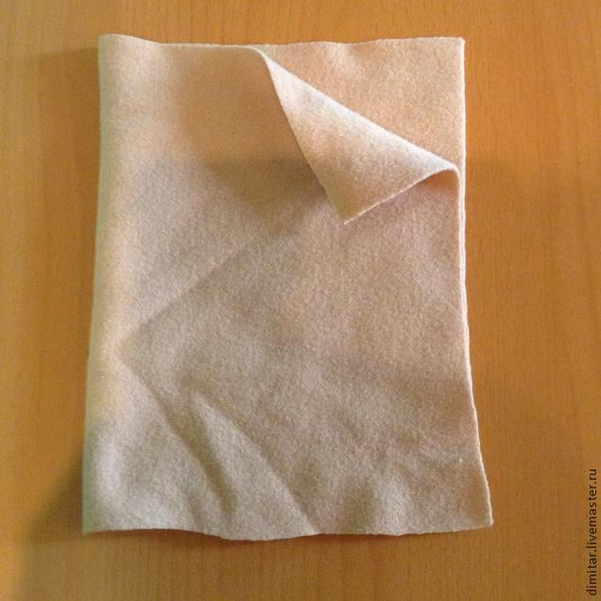
2. Рисуем мылом контур будущей игрушки (силуэт кошки)
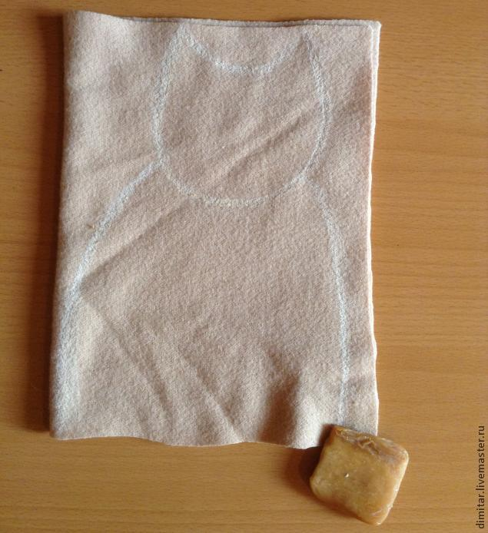
3. Скалываем булавкой, вырезаем по получившемуся контуру
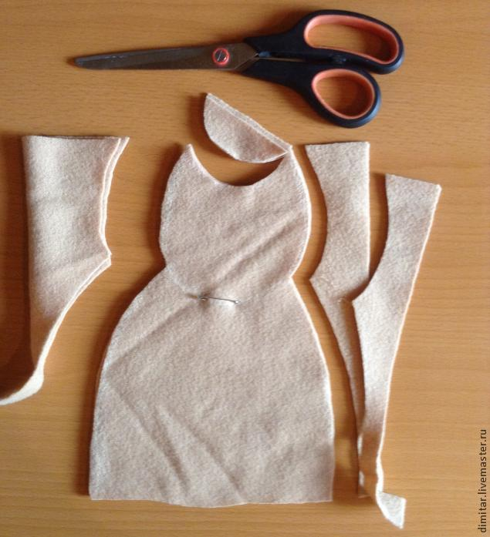
4. Закругляем углы внизу
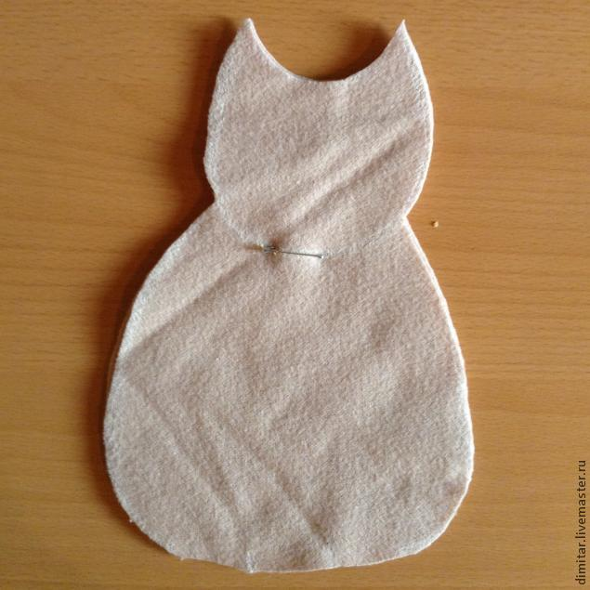
5-7. Соединяем по верхнему контуру швом "через край"
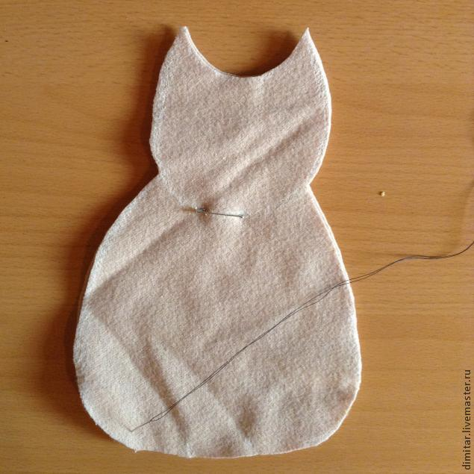
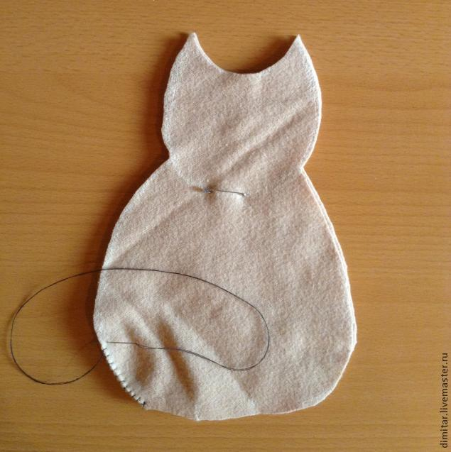
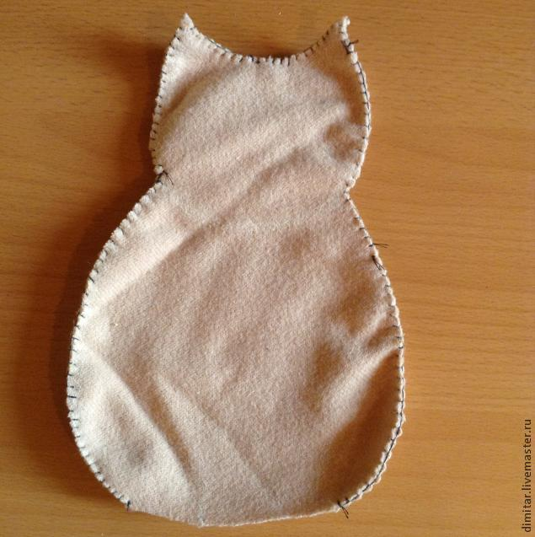
8-9. Из остатка ткани вырезаем овал, равный по длине отверстию в низу
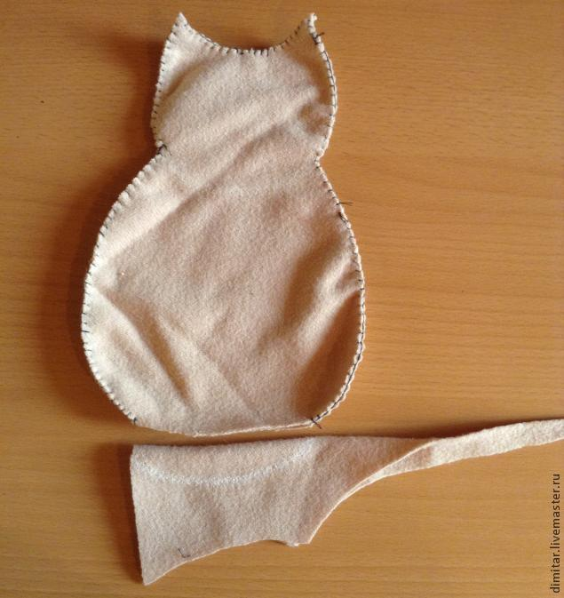
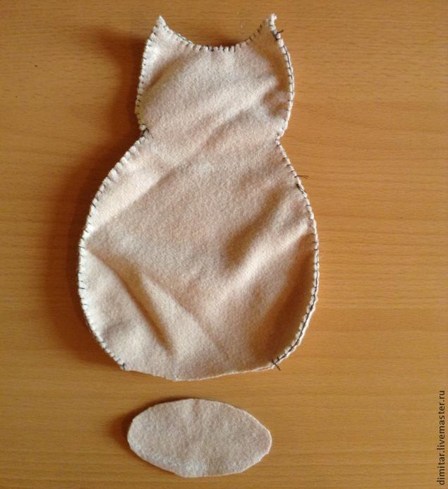
10. Соединяем получившийся овал с краями этого отверстия, оставив место для набивки
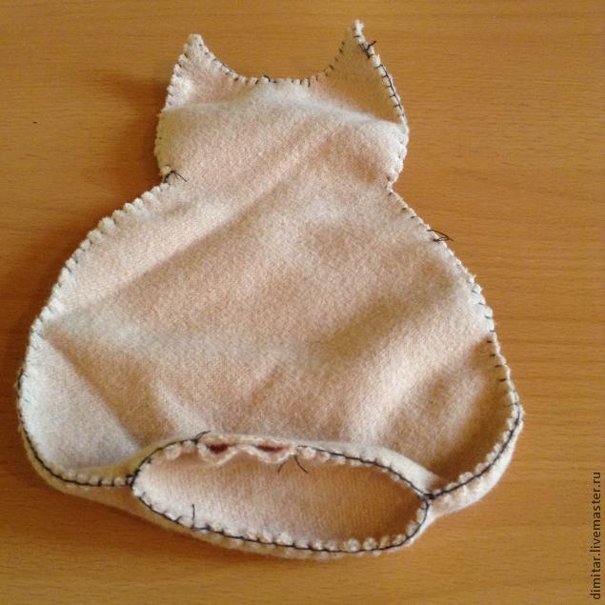
11. Выворачиваем
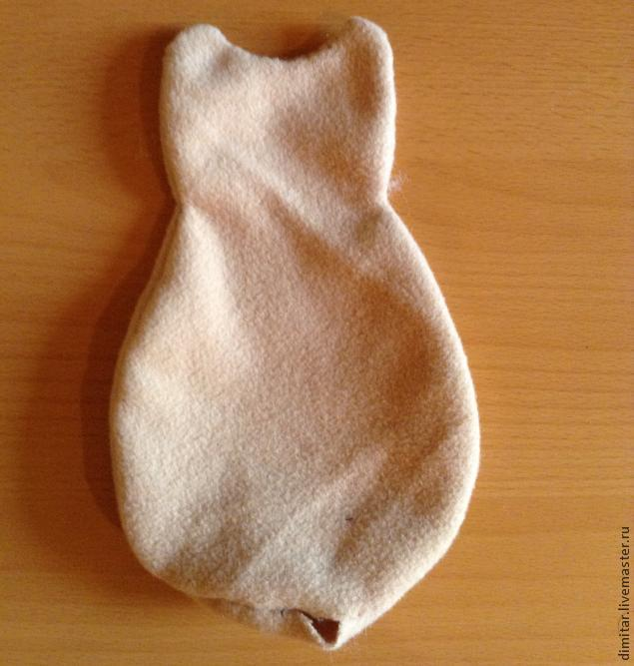
12. Набиваем
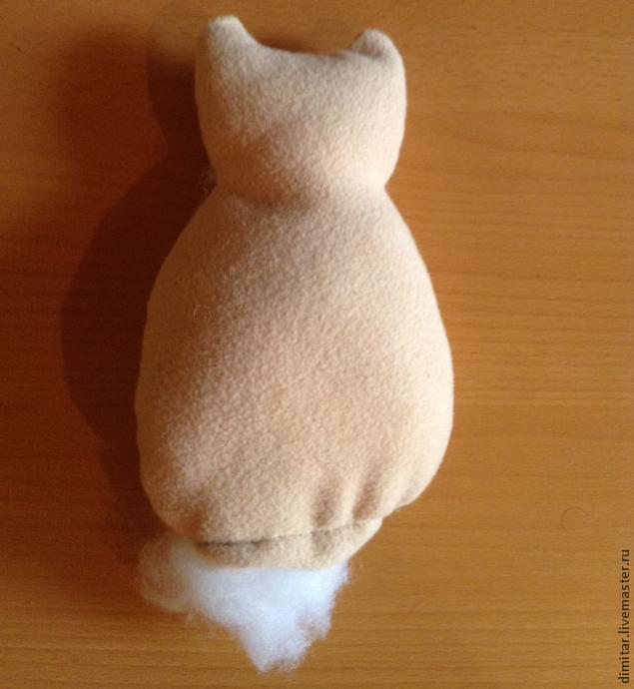
13-14. Зашиваем отверстие. Получилась заготовка кошки
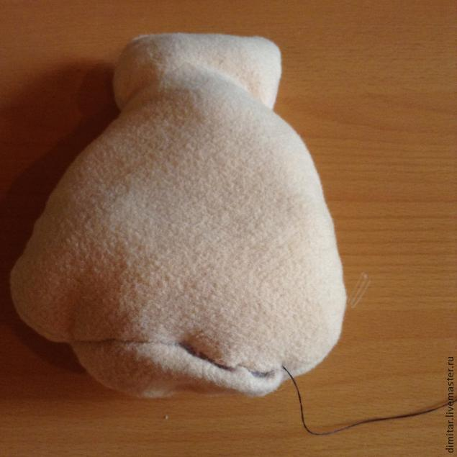
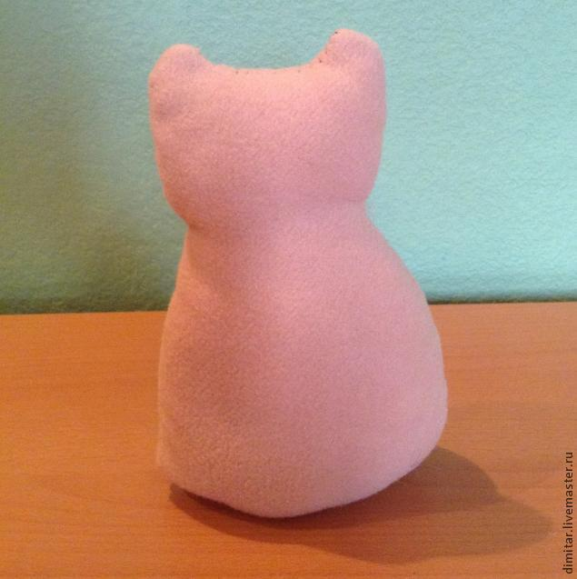
15-17. Находим центр мордочки, вышиваем треугольный нос
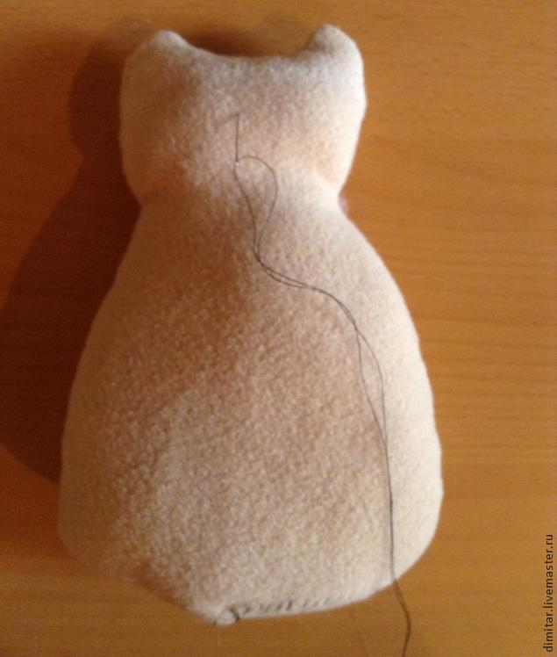
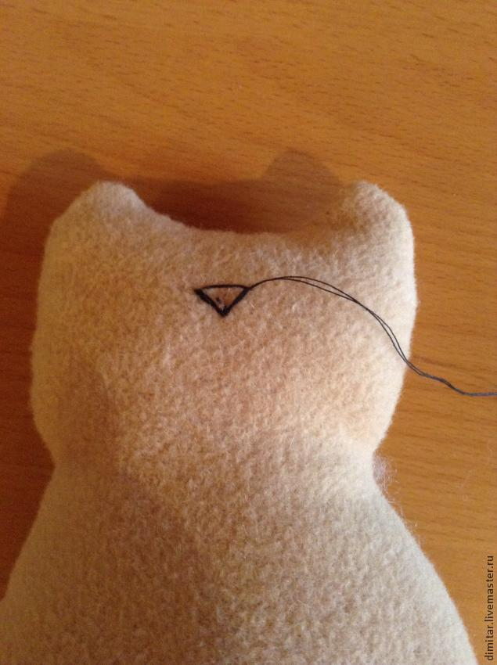
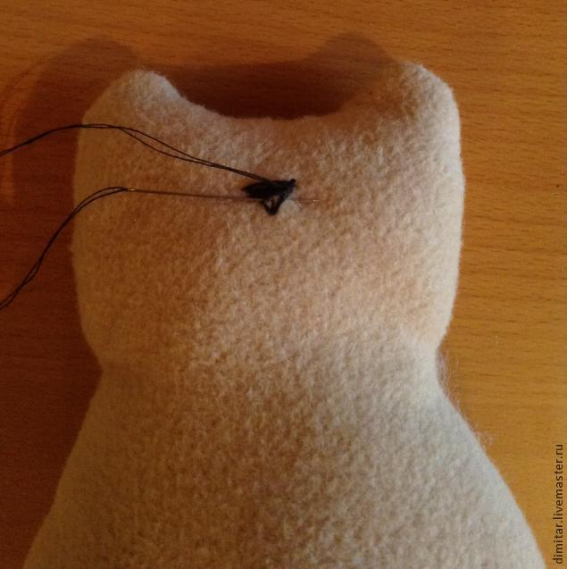
18-19. От носа вниз стебельчатым швом (далее все линии будут выполняться только им) начинаем прокладывать линию мордочки кошки
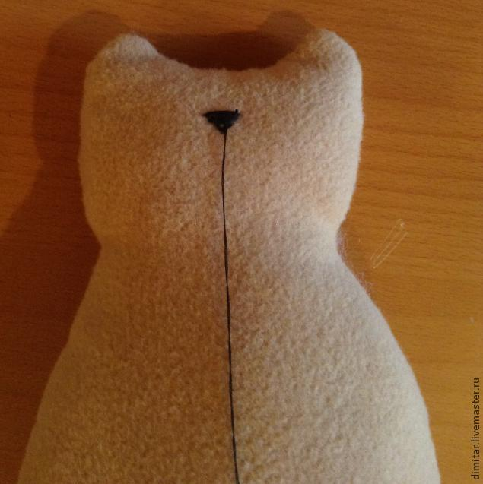
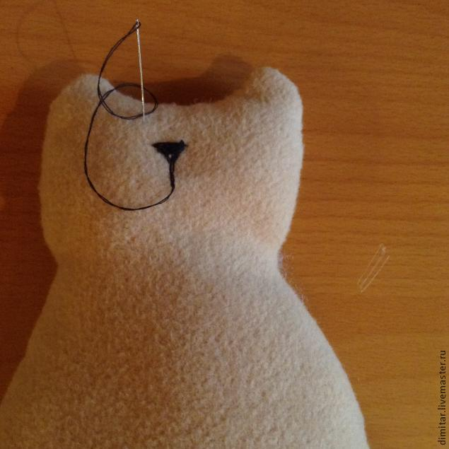
20. Сначала в одну сторону
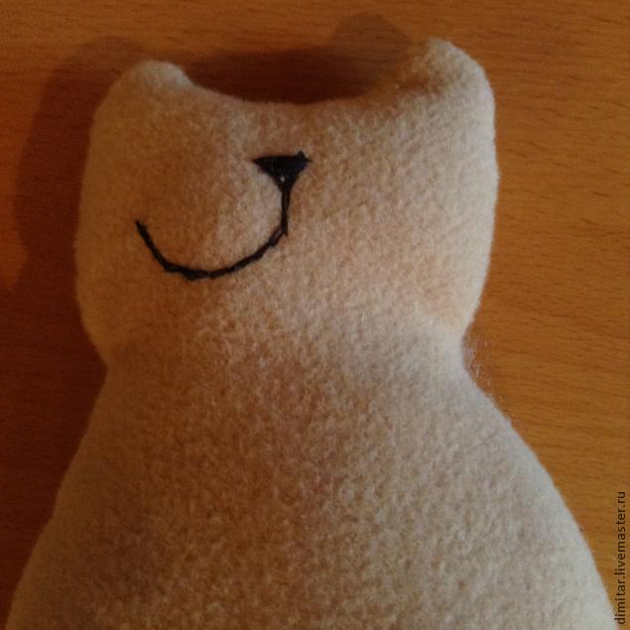
21. Затем в другую
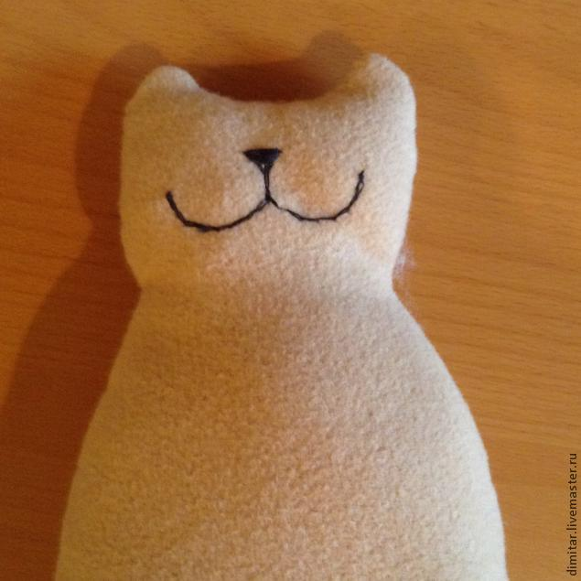
22. Тем же способом вышиваем ротик
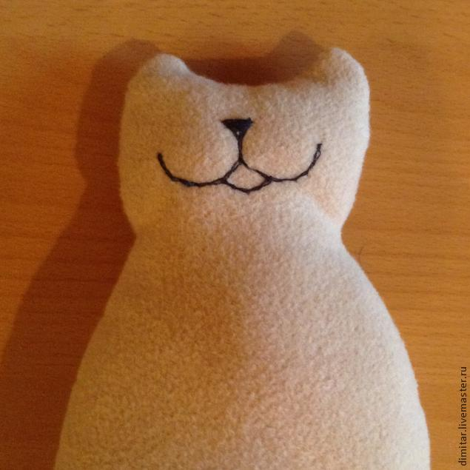
23. Намечаем линию шеи и прокладываем по ней прямую линию
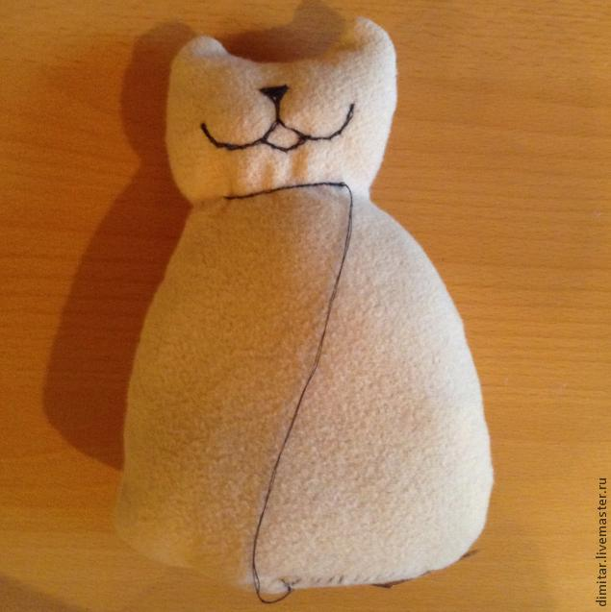
24. Намечаем и вышиваем линию хвостика
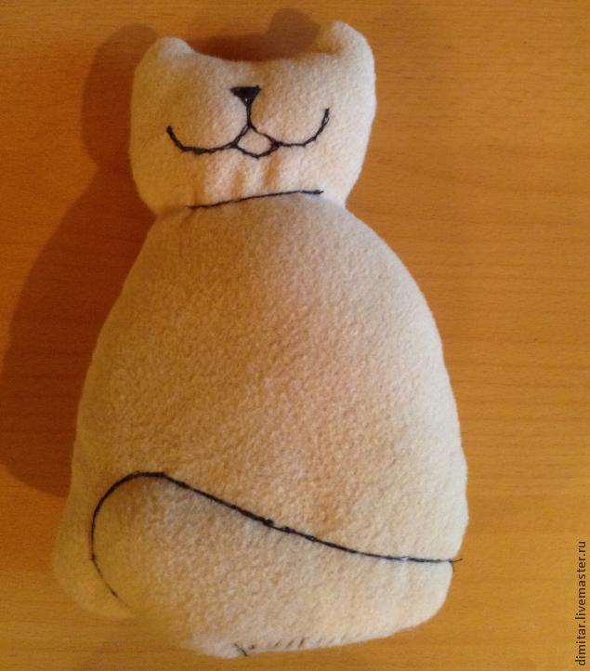
25. Соединяем линию шеи и хвостика кривой линией
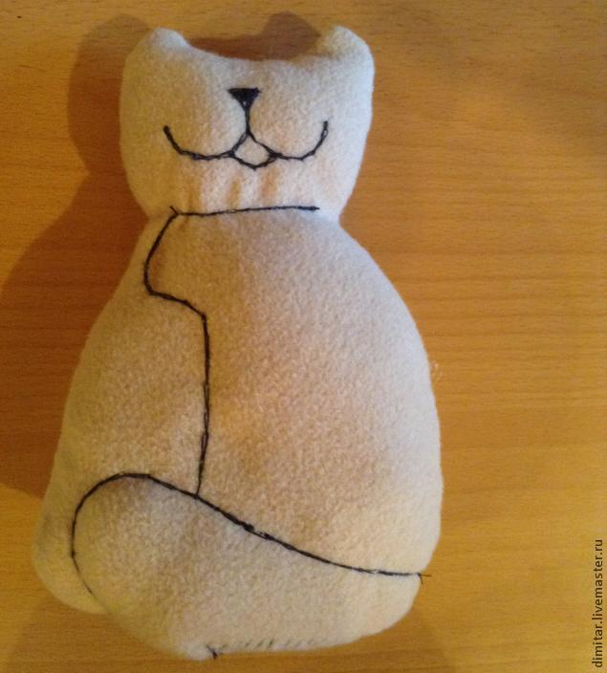
26. Оформляем грудку
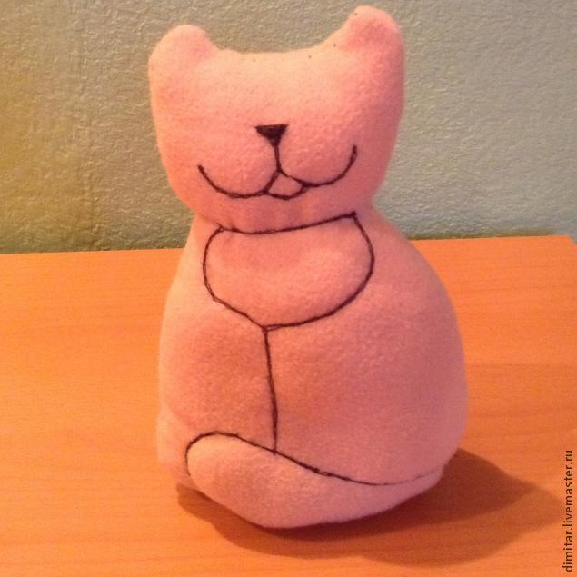
27. Вышиваем глазки (закрытые — проще)
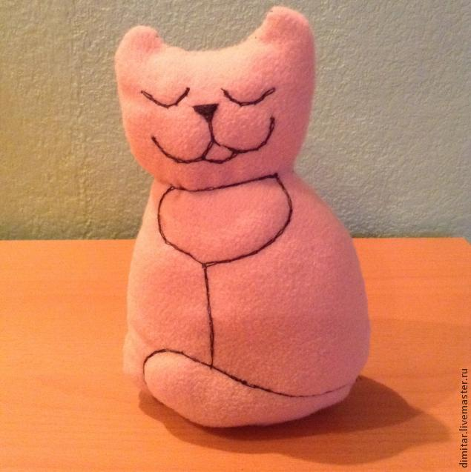
28. Добавляем подробности в зависимости от величины изделия и фантазии
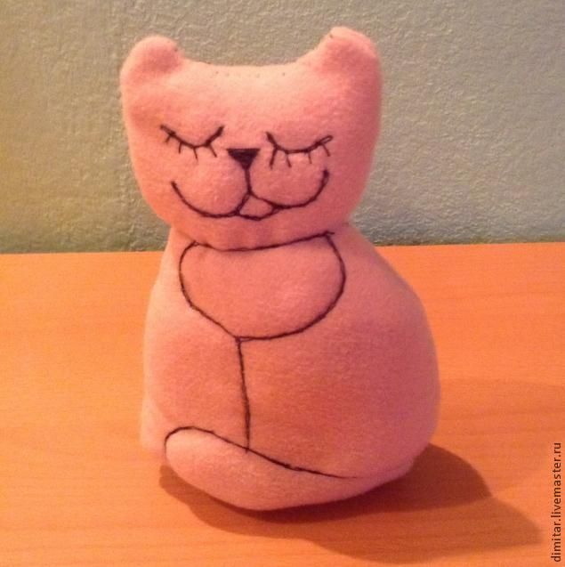
Игрушка готова!
Ключевые слова:
игрушка, игрушки, игрушки ручной работы, вышивка, для детей
Материалы:
ткань, нитки, синтепон, ножницы, иголка, мыло
Поделиться:
1
1

36

Нравится!

Мастер-классы по теме
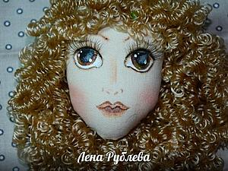

Создаем текстильную куколку Софи. Часть 2: рисуем личико
28.06.2014 Рублева Лена
В первой части мастер-класса мы шили куколку. Теперь рисуем личико для Софи... Хочу сказать, что я…

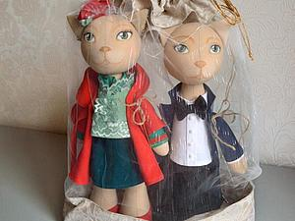

Изготавливаем упаковку для куклы или игрушки
26.06.2014 Ирина Кузнецова (Tomashevskayya)
Сегодня я решила поделиться еще одним способом изготовления простой и симпатичной тканевой…
Ответить (2)

В избранное (14)

Prianka
cообщений: 368

29.06.2014 13:46
Хороший, основательный мастер-класс, спасибо!
Ответить

Дмитрий Соломатин
(Dimitar)
cообщений: 340

29.06.2014 23:59
Рад, что ты оценила!
Спасибо!
Ответить
Ответить

